Муниципальное дошкольное образовательное учреждение “Детский сад № 9 “Журавушка” комбинированного вида городского округа Стрежевой”

для детей старшего дошкольного возраста

Авторы проекта: Анциферова Арина 6 лет, Тимохова Елизовета 6 лет, Лутошкина Кристина 6 лет

Руководители проекта:
Сартакова Роза Викторовна воспитатель,
Захарова Тамара Федоровна воспитатель.

г. Стрежевой, 2017 г
Даже мелкую бумажку
Не бросай под ноги ты.
Это место не для сора,
Для цветов и красоты!

Актуальность:
Вы знаете, я очень люблю Новый год, такой красивый, блестящий, волшебный праздник. На нем дарят огромное количество подарков, конфет в чудесных упаковках, коробочках, с которыми не хочется расставаться.
Проблема:
После встречи Нового года, я увидела, что все упаковки лежат в мусорном ведре. Хотя я уже представляла, как они будут украшать мою комнату. А из фантиков я создам конфетную коллекцию. Я очень огорчилась. Но мама мне объяснила, то, что она сделала - это неизбежно, потому, что это мусор, его нельзя копить, от него надо избавляться.
Гипотеза:
Тогда я предложила маме, а что если из этих ненужных вещей мы создадим что-то своими руками, и они будут еще нам полезны? Мама согласилась. И тогда я начала фантазировать.
Когда Лиза пришла в группу и рассказала нам об этом, мы все с ней согласились, потому что тоже не хотели расставаться с любимыми предметами.
Мы обратились к нашим воспитателям с нашим предложением, они охотно согласились продолжить жизнь ненужным вещам и рассмотреть эту ситуацию со всех сторон. Так и появился наш проект «Вторая жизнь ненужных вещей»
Цель проекта: привлечь внимания взрослых и детей к проблеме чистоты в городе.
Задачи:
1.Развивать умение видеть экологическую проблему, решать её.
2.Вовлекать родителей в совместную деятельность с детьми.
3.Развивать творческие способности детей в изготовлении подделок из мусора.
Новизна:
Новизна нашего проекта «Вторая жизнь ненужных вещей» заключается в привитии детям желания соблюдения чистоты родного города, развития творческого воображения и фантазии.

Этапы реализации проекта:
- Подготовительный:
В группе воспитатели проводили с нами беседы, проводили сравнение и количества выброщенной бумаги, картона, пластмассовых бутылок. Обследовали их форму, величину, качество. Спорили, доказывали друг другу свою правоту.
- изучали литературу по теме Коноплёва Н.П. «Вторая жизнь вещей», различные энциклопедии.
- беседовали с родителями на такие темы как: «Мусор – это хорошо или плохо» и «Правила поведения в природе».
- собирали информацию о том, что можно сделать из вещей, которые выбрасывают, как ненужный материал?
- и непосредственно собирали бросовый материал.
2. Практический (реализация проекта):
Мы выпустили плакат: «Будем в родном чистом городе жить, если не будем, где попало сорить».Подготовили листовки в защиту чистоты нашего города. Сочинили сказку «Приключение бутылочки».
А в приёмной группы организовали выставку «Вторая жизнь ненужных вещей».
Дома с родителями искали информацию о том, что можно изготовить из бросового материала, что бы продлить им жизнь, и станет тогда меньше мусора.
Мы живем в удивительно красивом городе Стрежевом. Мы в нем выросли, ходим в детский сад. Но каждый из нас обращал внимание на выброщенный мусор под окнами, у подъезда, на природе. А ведь он наносит огромный вред природе.
Наши родители оказались творческими людьми. Мы вместе создавали свои шедевры. Вот полюбуйтесь!
- настольный театр сказки «Курочка ряба», «Три поросенка» - мы сами показываем и рассказываем эти сказки.
-грибы и гусеницы, яблоки, цыплята, слонята - мы используем их в математике.
- кошка, киндер-веревочки, игра «Крышкоброс» помогают нам развивать глазомер, координацию.
- чайный сервиз, фрукты, цветы используем в сюжетных играх
Наши родители изготовили из бросового материала модели детской одежды.
Внимание! Встречайте наши модели!
Результаты проекта:
- наш проект помог нам лучше узнать свойства и качества материалов.
- мы расширили свои экологические представления, научились радоваться, сопереживать.
- благодаря взрослым мы пробудили в себе творчество, фантазию и полет мысли.

Список литературы.

1. Воронкевич, О.А. «Добро пожаловать в экологию» - современная технология экологического образования дошкольников // Дошкольная педагогика. - 2006. - № 3.- С. 23-27.
2. Гомарович Э.С. « Чем дышит город». М.: « Химия», 1990
3. Горбунова, Г.А. Развитие экологической культуры дошкольников // Дошкольная педагогика. - 2005. - № 6. - С. 10-16.
4. Захлебный А.Н. « Книга для чтения по охране природы». М.: Просвещение, 1986
5. Коноплёва Н.П. «Вторая жизнь вещей». «Просвещение», Москва, 1993
6. Рыжова, Н.А. Воздух вокруг нас: [метод. пособие] / Н.А. Рыжова, С.И. Мусиенко. – 2-е изд. – Москва: Обруч, 2013. – 208с.: ил.

Приложение

Сочинили дети старшей группы №3 «Почемучка»

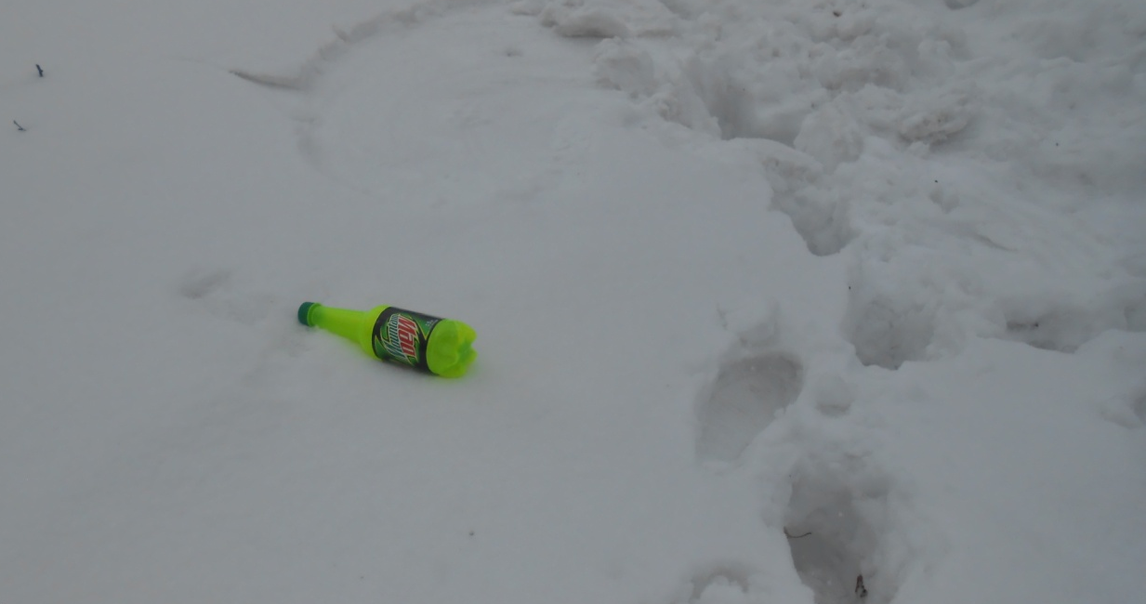

Здравствуйте, ребята! Я расскажу вам о себе. Я маленькая бутылочка. И раньше я стояла на полке в красивом и теплом магазине. Маленькие детишки гладили меня своими теплыми ладошками, просили купить меня, но взрослые проходили мимо. Меня купил школьник с ранцем и наушниками. Он все время что- то жевал. На улице он небрежно открутил мою зеленую головку-крышечку, выпил весь напиток, закрутил крышечку и выбросил меня в снег.
Мне было очень холодно, я хотела приподняться, что бы меня заметили, но ничего не получилось. Я так мечтала, лежа в снегу, что меня заметят, поднимут и принесут к себе домой. Я бы стала помогать им, поливать цветы, из меня можно сделать игрушку или подделку, ведь я такая маленькая и красивая.
И вдруг меня ослепила яркая вспышка, меня сфотографировали, я услышала хруст снега и чьи-то теплые руки подняли меня и принесли к вам в группу. Мне все здесь нравиться. Столько много детей, рассматривали меня, бережно беря в ручки, гладили меня. Я рада, что я буду жить вместе с вами, здесь у вас тепло и уютно.

